TIÊU CHUẨN VIỆT NAM
TCVN 4608 : 1988
HỆ THỐNG TÀI LIỆU THIẾT KẾ XÂY DỰNG -CHỮ VÀ CHỮ SỐ TRÊN BẢN VẼ XÂY DỰNG
Tiêu chuẩn này thay thế cho TCVN 2233 : 77 "Tài liệu thiết kế. Chữ và chữ số trên bản vẽ xây dựng".
1. Quy định chung
1.1. Tiêu chuẩn này quy định kiểu và khổ (kích thước) của chữ, chữ số dùng trên bản vẽ xây dựng.
1.2. Khổ các chữ và chữ số được quy định theo chiều cao (h) của chữ và chữ số, đơn vị lấy bằng mm.
1.3. Tùy theo kích thước bản vẽ và tỉ lệ của hình vẽ cần thể hiện để chọn khổ chữ cho thích hợp nhưng không được nhỏ hơn 2mm.
Chú thích: Trên một bản vẽ không dùng quá 4 khổ chữ.
2. Các kiểu chữ và chữ số
2.1. Kiểu chữ in hoa và chữ số vuông, nét đều được trình bày trên hình 1.
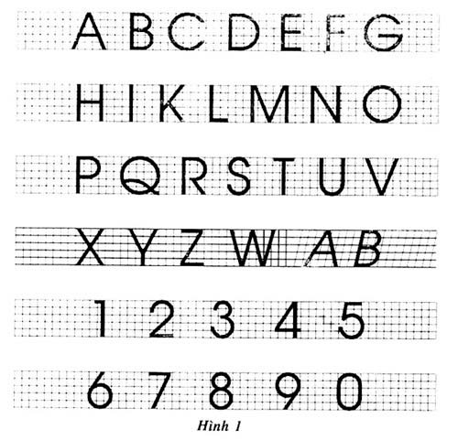
2.2. Kiểu chữ in hoa và chữ số khổ đứng,nét đều được trình bày trên hình 2

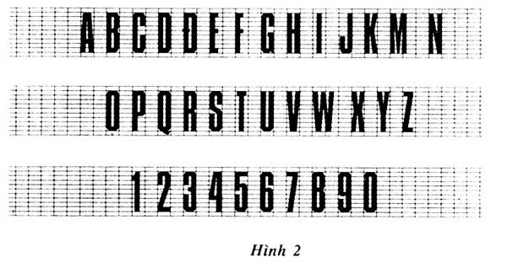
2.3. Kiểu chữ in thường, nét đều được trình bày trên hình 3.
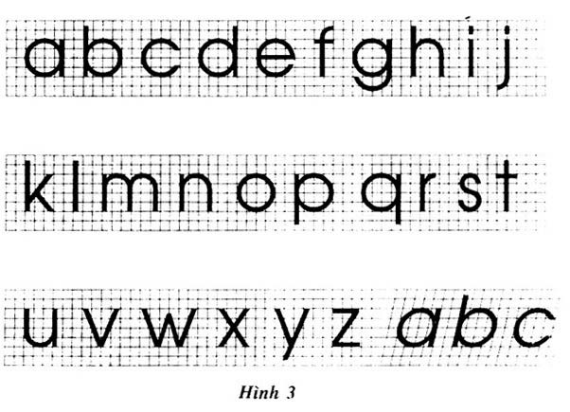
2.4. Các kiểu chữ và chữ số trong tiêu chuẩn này có thể viết đứng hay nghiêng tùy theo yêu cầu và tính chất của nội dung cần minh họa (Tên bản vẽ, tên hình vẽ, chú thích trên hình vẽ, thuyết minh v.v...) Độ nghiêng . của chữ và chữ số không được lớn hơn 300 so với phương thẳng đứng của dòng viết.
Chú thích:
Góc nghiêng . tạo bởi nét đứng của chữ hoặc chữ số hợp với phương thẳng đứng của dòng viết.
2.5. Kích thước của chữ và chữ số, độ đậm của nét viết và các khoảng cách giữa hai chữ trong một từ, giữa hai chữ số trong một con số, giữa hai từ hay hai con số kề nhau, giữa các dòng được quy định trong bảng 1 (theo kiểu chữ khổ vuông) và trong bảng 2 (cho kiểu chữ khổ đứng).
Bảng 1
Các kích thước qui định | Tỉ lệ giữa kích thước so với chiều cao
1. Chiều cao chữ và chữ số  2. Chiều rộng của chữ và chữ số (trừ số 1 và chữ I,L)  3. Chiều rộng của số 1 và I  chữ L  4. Độ đậm (chiều rộng) của nét chữ và chữ số  5. Khoảng cách giữa hai chữ hoặc hai chữ số kề nhau  6. Khoảng cách giữa hai từ hoặc hai con số kề nhau  7. Khoảng cách giữa các dòng | h  h  Từ 1/10h đến 1/8h bằng 0,8h  Từ 1/10 h đến 1/8h  Từ 1/10 h đến 1/5h  Không nhỏ hơn 1/2h  Từ 0,5 đến 1,2h
Chú thích: Cho phép thu hẹp khoảng cách giữa các chữ TA, VA, WA, AY v.v… để thể hiện được cân đối

Bảng 2
Các kích thước qui định | Tỉ lệ giữa kích thước so với chiều cao
1. Chiều cao chữ và chữ số  2. Chiều rộng của chữ và chữ số (trừ số các chữ I,M, W và số 1)  3. Chiều rộng của chữ M  4. Chiều rộng chữ I và số 1  5. Độ đậm(chiều rộng) của nét chữ và chữ số  6. Khoảng cách giữa hai chữ hoặc hai chữ số kề nhau  7. Khoảng cách giữa hai từ hoặc hai con số kề nhau  8. Khoảng cách giữa các dòng | h  3/10h  4/10h  Từ 1/10h đến 1/8h  Từ 1/10 h đến 1/8h  Từ 3/10 h đến h  Không nhỏ hơn 1/2h  Từ 0,5 đến 1,2h

2.6. Có thể dùng kết hợp 3 kiểu chữ trong một nội dung cần thể hiện (hình 4)
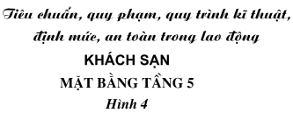
2.7. Dấu của chữ phải viết đúng vị trí, bảo đảm tính chính xác của ngôn ngữ tiếng Việt, hình dạng và kích thước của dấu phải tỉ lệ với khổ và kiểu chữ.
2.8. Cho phép dùng khuôn mẫu để viết chữ và chữ số. Nhưng phải tuân theo điều 1.3 và 2.7 của tiêu chuẩn này.

